K-프로젝트 개인 활동보고서
팀명 | Krammer |  | 주차 | 8
이름 | 최병찬
활동기간 | 2025.11.17. ~ 2025.11.21.
팀 활동목표 | •
활동결과  ※ 필요시 줄 추가/삭제 | 회차 | 일시 |  | 시간 | 개인 활동목표(간략히 기재)
 | 1 | 2025.11.21.  (18:00~22:00) |  | 4 | AI 스킬 랜덤 시전 시스템 추가
 | 2
 | 3
 | 활동시간 합계 |  |  | 4
세부 활동 내역
1회차
활동내용  ※ 활동 결과물은 별도 파일로 제출 | 개별 활동으로 간단하게 스킬 하나를 추가하였습니다. 기존 파이어볼 스킬을 살짝 변형시킨 스킬로, 몬스터와 부딪혀도 사라지지 않고 최대 거리까지 쭉 나아가는 스킬입니다. 행동 모듈로는 파이어볼에서 사용한 것과 동일하게 했으며, 다른점은 파이어볼 투사체를 상속하여 만든 투사체 클래스를 스폰한다는 점입니다.  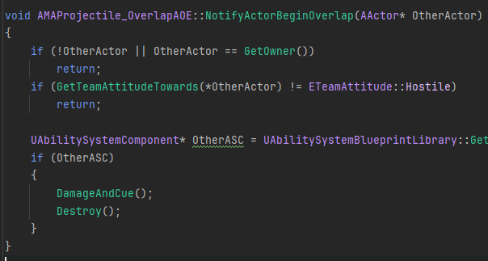  └파이어볼 투사체가 물체와 부딪혔을 때 실행되는 코드로 마지막에 Destroy()를 통해 파괴됩니다.  기본 로직은 위 코드에서 살짝 수정하여 데미지는 주지만, 파괴는 되지 않도록 하였습니다.  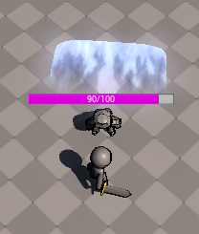  위 사진 처럼 이펙트가 몬스터에게 데미지를 준 이후로도 앞으로 나아가는 모습을 볼 수 있습니다. 해당 스킬 또한 속성에 따라 각기 다른 이펙트를 출력하도록 설정까지 완료했습니다.  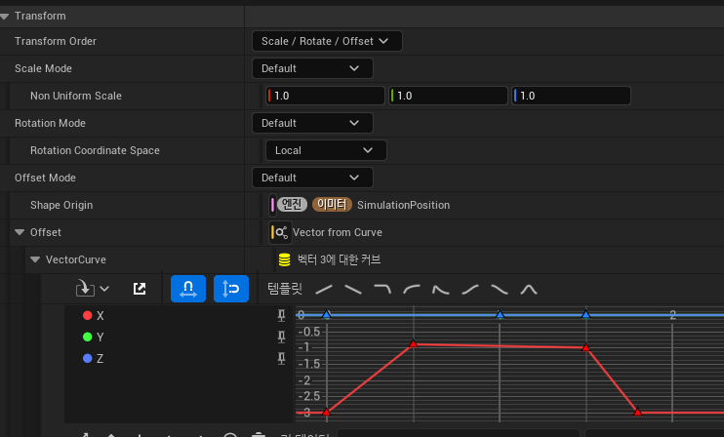  추가적으로, 스킬 이펙트가 갑자기 나타나고 사라지는 부자연스러움을 없애기 위해 나이아가라 시스템의 Particle Update 섹션에 Shape Location 모듈을 추가하여, 해당 스킬 이펙트의 위치를 땅 밑에서 시작하여 올라온 후 사라지기 전엔 다시 땅 밑으로 들어가 자연스럽게 처리할 수 있도록 설정했습니다
상기와 같이 Krammer 팀의 K-프로젝트 8 주차 개인별 활동 보고서를 제출합니다.

2025. 11. 21.

팀장: 박신우 (서명 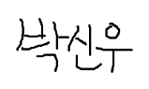 )

지도교수: 최 웅 교수님 (서명  )

